**Михальский Салезы, шляхтич (Michalski Salezy, Salesi WJP)**

22 сентября 1796 г – крещение сына Францишка Ромульда (НИАБ 136-13-894, лист 31об, №101/1796-р (ориг)).

6 июня 1798 г – крещение дочери Петронели (НИАБ 1781-27-199, лист 122, №6/1798-р).

5 февраля 1801 г – крещение сына Иоанна (НИАБ 937-4-32, лист 5, №7/1800-р).

**НИАБ 136-13-894:** Лист 31-об. **Метрическая запись №101/1796-р (ориг).**

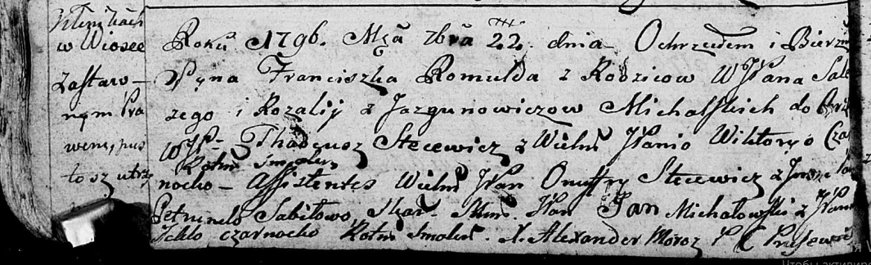

Дедиловичская Покровская церковь. 22 сентября 1796 года. Метрическая запись о крещении.

Michalski Franciszek Romuld, JP – сын супругов, шляхтич, деревня Клинники.

Michalski Salezy, WJP – отец.

Michalska Rozalia z Jazgunowiczow, WJP – мать.

Stecewicz Thadeusz, WJP – кум, шляхтич, ротмистр [смоленский].

Czarnocka Wiktorya, WJP – кума, шляхтянка.

Stecewicz Onufry, WJP – ассистент, шляхтич.

Sabiłowa Petrunela, JP – ассистентка, шляхтянка.

Michałowski Jan, JP – ассистент, шляхтич, ротмистр [смоленский].

Czarnocka Tekla, JP – ассистентка, шляхтянка.

Moroz Alexander – ксёндз Прусевичской церкви.

**НИАБ 1781-27-199:** Лист 122. **Метрическая запись №6/1798-р.**

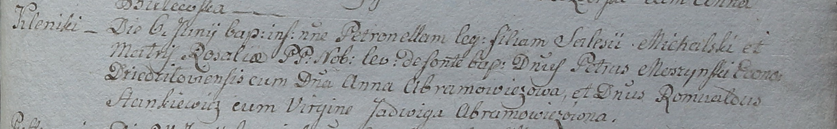

Дедиловичский костел Наисвятейшего Сердца Иисуса. 6 июня 1798 года. Метрическая запись о крещении.

Michalska Petronella – дочь шляхтичей с деревни Клинники.

Michalski Salesi – отец.

Michalska Rozalia – мать.

Moszynski Petrus – крестный отец, эконом Дедиловичский.

Abramowiczowa Anna - крестная мать.

Frankiewicz Romualdus – ассистент.

Abramowiczowna Jadwiga – ассистентка.

Linhart Hyacinthus – ксёндз.

**НИАБ 937-4-32:** Лист 4. **Метрическая запись №7/1801-р.**

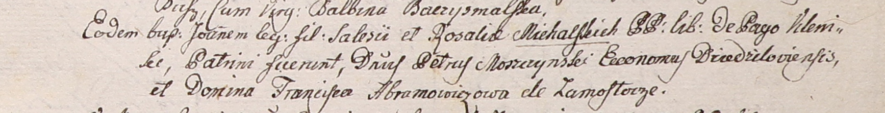

Дедиловичский костел Наисвятейшего Сердца Иисуса. 5 февраля 1801 года. Метрическая запись о крещении.

Michalski Joann – сын вольных людей с деревни Клинники.

Michalski Salesi – отец.

Michalska Rosalia – мать.

Moszczynski Petrus – крестный отец, шляхтич, эконом Дедиловичский.

Abramowiczowa Franciszka – крестная мать, шляхтянка, с деревни Замосточье.

Linhart Hyacinthus – ксёндз.